附件

**成都农业科技中心**

**公开招聘笔试注意事项**

各位考生：

根据《中成都农业科技中心2021年管理人员招聘公告》，成都中心定于2022年1月14日举行笔试，因疫情影响，本次笔试、面试均在线上开展，通过“腾讯会议”远程视频软件，采取线上闭卷考试和线上视频面试的形式。现将视频笔试、面试有关注意事项通知如下。

一、笔试、面试时间

笔试：2022年1月14日（星期五）14:00-16:00

二、笔试、面试方式

**1. 云视频软件：**腾讯会议

**2. 云考场（云会议）号：**140-901-399

具体考场安排将在微信群中发布通知，请保持关注。

三、考试程序

**1. 加入微信群：**请考生扫下方二维码加入微信群，并修改群昵称为个人姓名。工作人员将微信群中及时发布笔试、面试相关信息，请保持关注。

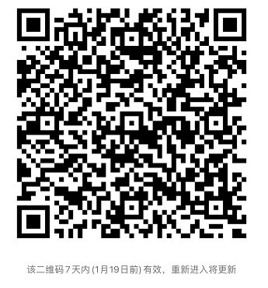

**2. 下载软件：**请考生自行下载、安装、注册“**腾讯会议**”软件。

（1）使用**带有摄像头的电脑**，访问下载链接：

<https://meeting.tencent.com/dm/i4QX8pnNG4gD>

（2）下载并安装“腾讯会议”软件；

（3）使用**手机号码注册**“腾讯会议”账号；

（4）登录后输入**云考场（云会议）号**，点击“加入会议”。

**3. 视频调试：**工作人员安排**1月13日下午3:00-4:00**调试，请考生提前下载并安装好软件，于调试时间进入考场140-901-399

进行音视频调试。

**4. 考前准备：**考生于**笔试开始前30分钟**进入相应考场，监考人员在会场内安排与考生进行“一对一”视频，确认考生身份信息，请考生在**摄像头前出示身份证**，应届毕业生还需出示**学生证**。笔试开考前10分钟，由监考人员在考场再次重申考试须知，并当场启封试卷，拍照后**微信群共享**给所有考生。

**5. 考生笔试：**考生自行准备白色A4纸，用黑色签字笔进行现场答题，并在顶部填写**考场、姓名、身份证号、报考岗位**信息。待考试时间结束，全员须立刻停笔，用手机清晰拍摄答题纸，发送到**监考人员个人微信**，监考人员确认收到答题纸无误后，方可退出考场。

四、考场须知

1.请于笔试开始前30分钟进入云考场，面试开始前30分钟在微信群签到并保持随时在线。笔试开考10分钟后，云考场将锁定，禁止迟到考生入场考试。

2.请使用带有摄像头的电脑进入云考场，笔试、面试全程开启腾讯会议摄像头和麦克风功能。

3.考试地点自选，但必须为独立密闭房间，环境明亮、安静，视频效果清晰，无噪音，考试全程保持房间内无其他人员。

4.考试房间内禁止摆放除视频直播必须设备外的任何其他电子产品、字典、笔记本、书包、手提包等。

5.笔试时考生需固定镜头，以半身出镜，镜头角度自行决定，但须确保监考人员能够看清考生双手、脸部、答题纸和部分考桌，并全程出现在视频中。



6.请确认设备网络稳定、电量充足，如笔试时视频连接中断5分钟以上，监考人员将作重点记录，考试成绩仅作参考。

7.为保证公开招聘过程的公平公正，笔试、面试将全程录制。